АДМИНИСТРАЦИЯ
ГОРОДСКОГО ПОСЕЛЕНИЯ ЛЯНТОР
Сургутского района
Ханты-Мансийского автономного округа-Югры

ПОСТАНОВЛЕНИЕ

«27» ноября 2015 года № 1007
г. Лянтор

Об утверждении проекта планировки
и межевания территории микрорайона № 3
города Лянтора
В целях обеспечения градостроительного развития территории городского поселения Лянтор, в соответствии с Градостроительным кодексом Российской Федерации, законодательством Ханты-Мансийского автономного округа-Югры, руководствуясь Уставом городского поселения Лянтор, учитывая результаты публичных слушаний по проекту планировки и межевания территории микрорайона № 3 города Лянтора:
- Утвердить Проект планировки и межевания территории микрорайона № 3 города Лянтора в составе следующих материалов:

№  п/п | Наименование | Кол-во страниц | № приложения
1. | Положения о размещении объектов капитального строительства федерального, регионального или местного значения, а также о характеристиках развития систем социального, транспортного обслуживания и инженерно-технического обеспечения, необходимых для развития территории | 13 | 1
2. | Корректировка документации по планировке и межеванию территории микрорайона № 3 города Лянтора.  Чертеж планировки территории. | 1 | 2
3. | Корректировка документации по планировке и межеванию территории микрорайона № 3 города Лянтора.  Разбивочный чертеж красных линий. | 1 | 3
4. | Корректировка документации по планировке и межеванию территории микрорайона № 3 города Лянтора.  Проект межевания территории. | 1 | 4
- Отделу архитектуры, градостроительства и земельных отношений управления архитектуры, градостроительства и земельных отношений в течение семи дней направить копию настоящего постановления и материалы проекта планировки и межевания в Комитет архитектуры и градостроительства администрации Сургутского района для размещения в информационной системе обеспечения градостроительной деятельности (ИСОГД).
- Опубликовать настоящее постановление в газете «Лянторская газета» и разместить на официальном сайте Администрации городского поселения Лянтор.
- Настоящее постановление вступает в силу со дня опубликования.
- Контроль за выполнением постановления возложить на начальника управления архитектуры, градостроительства и земельных отношений Абдурагимова С.Г.

Глава города С. А. Махиня

Приложение 1 к постановлению Администрации городского поселения Лянтор
от «27» ноября 2015 года № 1007

Положения о размещении объектов капитального строительства федерального, регионального или местного значения, а также о характеристиках развития систем социального, транспортного обслуживания и инженерно-технического обеспечения, необходимых для развития территории

Проектное использование территории
Планировочное решение
Планировочная организация микрорайона относится к традиционному квартальному типу. Территория в границах проекта разделена на 2 квартала – прямоугольной и многоугольной формы.
Въезд в микрорайон осуществляется: с западной стороны - с улицы Парковая по местному проезду, с южной стороны – с улицы Виктора Кингисеппа, а также по улице Проектная-1.
Композиционное решение и объемно-планировочная организация микрорайона и жилых групп определены градостроительной ситуацией и техническим (градостроительным) заданием. Композиционно застройка сформирована в виде восьми небольших компактных жилых групп с полузамкнутыми дворовыми пространствами, а также двух отдельно стоящих трехсекционных жилых дома с дворовыми пространствами, раскрытыми на детский сад и школу, расположенные в центре микрорайона. Места пересечения магистралей общегородского и районного значения выделены с помощью незначительного повышения этажности угловых секций до 8-ми этажей.
Проектом предлагается доформирование общественного центра микрорайона по ул. Виктора Кингисеппа с организацией небольшой пешеходной площади, раскрытой на пересечение улиц Виктора Кингисеппа и Проектная-1. Также предлагается формирование внутримикрорайонной площади в районе пересечения улиц Виктора Кингисеппа, Сергея Лазо и Эстонских дорожников, возле физкультурно-оздоровительного комплекса «Олимп».
Проектом предусматривается коммуникационная связь жителей микрорайона с прилегающей парковой территорией и городской площадью через развитый в нескольких направлениях организованный пешеходный бульвар.
Проектом предусмотрена организованная система подходов к основным общественным объектам и детским учреждениям, расположенным на территории микрорайона.
Сложившуюся улично-дорожную сеть предлагается упорядочить и привести к нормативным показателям:
-улица Парковая – границы улицы (красные линии) установить согласно категории улицы (магистральная улица общегородского значения регулируемого движения) – 36,1-40 м;
-улица Проектная-1 - границы улицы (красные линии) установить согласно категории улицы (улица в жилой застройке) – 20 м.
Для обеспечения жителей микрорайона необходимым количеством мест постоянного и временного хранения автомобилей (90% расчетного парка) в каждом квартале предусмотрены открытые автостоянки на дворовых и междворовых территориях, а также в пределах улиц (согласно действующей нормативной документации).
Размещение мусоросборников предполагается практически в каждом жилом дворе, в соответствии с нормируемым радиусом пешеходной доступности 100 м.
Согласно действующим региональным нормативам, жилой дом средней этажности должен отступать от красной линии улиц не менее чем на 3 м. В этой связи проектом планировки определена линия регулирования застройки, которая регламентирует размещение жилого дома в 3 м от красной линии вдоль улиц.
Планировочное решение микрорайона, четкое функциональное зонирование территории в границах проекта предполагает поочередное освоение данного участка. Проектом выделено три очереди строительства жилых домов и систем обеспечения инженерной инфраструктурой микрорайона.
На проектируемой территории не предполагается строительство объектов федерального и регионального значения.
К объектам местного значения, размещаемым на проектируемой территории, относятся объекты инженерной инфраструктуры реконструируемые и новые:
- Центральные тепловые пункты: ЦТП 76, ЦТП 77 (реконструируемые);
- Канализационные насосные станции КНС 81, КНС 82 (реконструируемые);
- Распределительная подстанция РП 3 (реконструируемая);
- Трансформаторные подстанции: ТП-80, ТП-81, ТП Школьная (реконструируемые); и трансформаторные подстанции новые: ТП1, ТП2, ТП 3.
Функциональное зонирование
Функциональное зонирование определяет вид использования территории, устанавливает ограничения на использование территории.
На территории проектируемого микрорайона предполагается размещение среднеэтажной жилой застройки с необходимой социальной инфраструктурой. В результате зонирования территории микрорайона в границах проекта определены следующие виды функциональных зон:
– жилая зона;
– общественно-деловая зона;
– зона инженерной инфраструктуры;
– рекреационная зона.
Функциональное зонирование дополнено зонами с особыми условиями использования территории.
Жилая зона составляет 14,3 га. Это среднеэтажная застройка частично с размещением социальной инфраструктуры в первых этажах и на дворовой территории.
Развитие жилой зоны планируется в три очереди за счет поэтапного сноса существующего жилого фонда и на свободных от застройки территориях. Снос деревянных многоквартирных жилых домов осуществляется согласно списку очередности, определенному в соответствии с Постановлением Администрации Сургутского района ХМАО-Югры от 12.09.2011 № 3373-нпа (с последними изменениями от 10.06.2014 № 2143-нпа).

Общественно-деловая зона. На территории микрорайона предполагается размещение учреждений дополнительного образования в первых этажах среднеэтажных многоквартирных домов по ул. Парковая в угловых секциях. Также предлагается доформирование существующего общественного центра микрорайона по ул. Виктора Кингисеппа с организацией пешеходной площади.

Зона инженерной инфраструктуры представлена локальными участками под инженерными объектами (ТП, РП, ЦТП, КНС) и коридорами распределительных сетей, проходящими по внутриквартальным землям общего пользования и городским землям общего пользования.

Рекреационная зона включает развитый в нескольких направлениях пешеходный бульвар, озеленение вдоль улиц и прочие озелененные территории. Общая площадь территории рекреационной зоны составит 5,45 га.
Зоны с особыми условиями использования территории
Градостроительные ограничения – ряд требований, ограничивающих градостроительную деятельность на рассматриваемой территории.
В границах проектируемого квартала зоны с особыми условиями представлены охранными зонами воздушных линий электропередачи.
Участки ВЛ 10 кВ проходят над жилыми территориями, охранные зоны накрывают жилые объекты и объекты общественного назначения, что противоречит требованиям действующей нормативной документации. Ограничения хозяйственной деятельности в охранных зонах воздушных линий электропередачи:
В охранных зонах воздушных линий электропередачи (Постановление Правительства РФ от 24.02.2009 № 160) в целях обеспечения безопасных условий эксплуатации и исключения возможности повреждения линий электропередачи и иных объектов электросетевого хозяйства, устанавливаются особые условия использования территорий.
В охранных зонах запрещается осуществлять любые действия, которые могут нарушить безопасную работу объектов электросетевого хозяйства, в том числе привести к их повреждению или уничтожению, и (или) повлечь причинение вреда жизни, здоровью граждан и имуществу физических или юридических лиц, а также повлечь нанесение экологического ущерба и возникновение пожаров, в том числе:
- набрасывать на провода и опоры воздушных линий электропередачи посторонние предметы, а также подниматься на опоры воздушных линий электропередачи;
- размещать любые объекты и предметы (материалы) в пределах, созданных в соответствии с требованиями нормативно-технических документов проходов и подъездов для доступа к объектам электросетевого хозяйства, а также проводить любые работы и возводить сооружения, которые могут препятствовать доступу к объектам электросетевого хозяйства, без создания необходимых для такого доступа проходов и подъездов;
- находиться в пределах огороженной территории и помещениях распределительных устройств и подстанций, открывать двери и люки распределительных устройств и подстанций, производить переключения и подключения в электрических сетях (указанное требование не распространяется на работников, занятых выполнением разрешенных в установленном порядке работ), разводить огонь в пределах охранных зон вводных и распределительных устройств, подстанций, воздушных линий электропередачи, а также в охранных зонах кабельных линий электропередачи;
- размещать свалки;
- производить работы ударными механизмами, сбрасывать тяжести массой свыше 5 тонн, производить сброс и слив едких и коррозионных веществ и горюче-смазочных материалов (в охранных зонах подземных кабельных линий электропередачи).
В пределах охранных зон без письменного решения о согласовании сетевых организаций юридическим и физическим лицам запрещаются:
- строительство, капитальный ремонт, реконструкция или снос зданий и сооружений;
- горные, взрывные, мелиоративные работы, в том числе связанные с временным затоплением земель;
- посадка и вырубка деревьев и кустарников и другие виды деятельности, потенциально нарушающие требования безопасности.
Проектное использование территории
Территория в границах проекта составляет 35,5 га, в границах красных линий – 30,5 га. Численность населения на расчетный срок – 5,4 тыс. человек.
Жилая застройка (территория жилых групп) будет составлять 40,28% территории; учреждения и предприятий обслуживания – 9,58%; улицы и дороги – 8,73% территории. Озеленение общего пользования составит 12,65% территории. Таким образом, на одного человека будет приходиться 10,46 кв. м. озеленения общего пользования при нормативных 10,0 кв. м на человека.
Проектное использование территории представлено в таблице 1.

Таблица 1
Проектное использование территории
№ | Использование территории микрорайона |  | Площадь
 |  |  | га | % | кв. м/чел.
1 | 2 |  | 3 | 4 | 5
1. | Жилая территория,  в том числе: |  | 14,3 | 40,28 | 26,48
1.1 | - Участки под жилыми домами |  | 2,74 | 7,72 | 5,07
1.2 | - Площадки для отдыха, выгула собак и хозяйственные площадки |  | 1,22 | 3,44 | 2,26
1.3 | - Внутридворовое озеленение |  | 3,98 | 11,21 | 7,37
2. | Участки детских дошкольных учреждений и школ |  | 4,01 | 11,30 | 7,43
3. | Улицы, дороги |  | 3,1 | 8,73 | 5,74
4. | Тротуары, пешеходные дорожки |  | 3,67 | 16,34 | 10,74
5. | Озеленение общего пользования |  | 4,5 | 12,65 | 10,31
6. | Учреждения и предприятия обслуживания |  | 5,53 | 9,58 | 6,30
7. | Объекты инженерно-транспортной инфраструктуры |  | 0,4 | 1,13 | 0,74
8. | Прочие |  | - | - | -
9. | Всего земель в границах проекта |  | 35,5 | 100,0 | -
Жилищный фонд
Жилищный фонд микрорайона определен в размере 162 тыс. кв. м. общей площади. Новое строительство представлено среднеэтажной жилой застройкой (7, 8 этажей). Население микрорайона на расчётный срок определено в количестве 5,4 тыс. человек, в том числе: сохраняемое население – 2,78 тыс. человек.
Для определения проектной численности населения микрорайона средняя жилищная обеспеченность жилищным фондом принята– 30 кв. м/чел.
Коэффициент плотности застройки при площади территории микрорайона в 35,5 га составит 0,55, коэффициент застройки – 0,1. Оба коэффициента не превышают норматив Региональных нормативов градостроительного проектирования Ханты-Мансийского автономного округа–Югры.
Основные показатели жилищного строительства на расчётный срок приводятся в таблице 2, распределение жилого фонда по очередям строительства – в таблице 3.

Таблица 2
Основные показатели жилищного строительства
№ | Наименование показателей и единица измерения | Существующий жилищный фонд | Расчётный срок
1. | Всего жилищный фонд, тыс. кв. м, в том числе: | 42,26 | 162
2. | Новое строительство, тыс. кв. м, в том числе: | - | 162
3. | Существующий сохраняемый жилищный фонд,  тыс. кв. м/%, | - | -
4. | Убыль жилищного фонда, тыс. кв. м, | 42,26 | -
5. | Население, тыс. чел. | 2,78 | 5,4
6. | Обеспеченность жилым фондом, кв. м/человека | 15,2 | 30

Таблица 3
Распределение нового жилищного фонда по очередям строительства
№ очереди | Жилищный фонд,  тыс. кв. м. | Население тыс. чел.
1 | 30,0 | 1,0
2 | 113,4 | 3,78
3 | 18,6 | 0,62
Всего | 162 | 5,4

Расчет учреждений и предприятий обслуживания
Учреждения и предприятия обслуживания
Нормативные размеры параметров объектов обслуживания устанавливаются в соответствии с Региональными нормативами градостроительного проектирования Ханты-Мансийского автономного округа – Югры (далее по тексту – РНГП ХМАО-Югры).
Проектная численность населения микрорайона на расчетный срок составит 5,4 тыс. чел.
Расчет потребности в учреждениях обслуживания, приведенный в таблице 4, выполнен только на население микрорайона.

Таблица 4
Минимальные расчетные показатели обеспечения объектами и учреждениями обслуживания микрорайона
№  п.п | Наименование учреждений обслуживания | Единицы измерения | Существующее положение на микрорайон  2,78 тыс. чел. | Нормы по РГНП ХМАО-Югры | Потребность на микрорайон  5,4 тыс. чел. | Размещение в проекте
1 | 2 | 3 | 4 | 5 | 6 | 7
1 | Детские дошкольные учреждения | мест | 550 норма/  550 детей посещают | 70% детей в возрасте от 0 до 7 лет | 535 | Существующие объекты
2 | Общеобразовательные школы | учащихся | 596/1034 (две смены) | 165 учащихся на 1000 чел. | 891 | Существующие объекты
3 | Учреждения дополнительного образования | мест | 0 | 65 мест на 1000 чел. | 351 | Размещено в проекте (встроенные помещения)
4 | Лечебно профилактические медицинские организации (амбулаторные) | посещений/ смену | на территории прилегающих микрорайонов | 181,5 пос/смену на 10 тыс. человек | 98 | На территории прилегающих микрорайонов
5 | Объекты физической культуры и массового спорта | единовременная пропускная способность, чел | 172 | 190 на 1000 чел. | 1026 | Размещено в проекте и на территории прилегающих микрорайонов
6 | Физкультурно-спортивные залы | кв. м общей площади | 1500 | 350 на 1000 чел. | 1890 | Существующие объекты
7 | Плоскостные спортивные сооружения  Открытые- 70% | кв. м общей площади | 0 | 1950 на 1000 чел.  1365 | 10530  7371 | Размещено в проекте 10530
8 | Плавательные бассейны | кв. м зеркала воды | 520 | 75 кв. м на 1000 чел. | 405 | существующем спорткомплексе 2 бассейна по 260 м²-
9 | Учреждения клубного типа | мест | на территории микрорайона № 2 | 50 мест на 1000 чел. | 270 | На территории микрорайона №2
10 | Стадионы | мест | 900 | - | - | Существующие объекты

11 | Магазины | кв. м торговой площади | 1000 | 376 | 2030 | Существующие объекты, размещено на территории прилегающих микрорайонов
12 | Предприятия общественного питания | мест | 100 | 8 | 43 | Существующие объекты
13 | Предприятия бытового обслуживания | рабочих мест | 0 | 2 на 1000 чел. | 11 | Размещено в проекте (встроенные помещения)
14 | Аптеки | объект | - | 1 объект на 10 тыс. человек | 0,5 | Размещено в проекте (встроенные помещения) прилегающих микрорайонов
С целью повышения уровня обслуживания детского населения объектами дополнительного образования проектом предусматривается размещение объектов дополнительного образования во встроенных помещениях на первых этажах жилых зданий.
Плоскостные спортивные объекты, площадки для отдыха согласно проекту разместятся на внутридворовых территориях жилых групп.
Потребность жителей в объектах, не предложенных к строительству (стационарных учреждениях, амбулаторно-поликлинических учреждениях, станциях скорой медицинской помощи, учреждениях социального обеспечения в клубных и библиотечных учреждениях, бассейнах и др.), будет осуществляться за счет объектов, расположенных в других районах города. Так, на территории прилегающих микрорайонов, в зоне доступности располагаются:
- Муниципальное учреждение культуры Дворец культуры «Юбилейный» (ул. Назаргалеева);
- Центр образования молодежи (мкр. № 6);
- Спортивно-оздоровительный комплекс «Юность» (мкр. № 6);
- Среднеобразовательная школа № 6 (мкр. № 6) и № 4 (мкр. № 7);
- Детская музыкальная школа (мкр. № 6);
- Дом народного творчества (мкр. № 6);
- Больница и поликлиника (ул. Салавата Юлаева);
- Торговые комплексы: «Континент» (мкр. № 2), «Березка» (мкр. № 6).

Транспортная инфраструктура
Предложения по развитию транспортной инфраструктуры проектируемой территории учитывают проектные положения ранее выполненной градостроительной документации.
Основные задачи по развитию транспортной инфраструктуры нашли отражение в проектных предложениях генерального плана г. Лянтор.
Улично-дорожная сеть
Проектом предлагается реконструкция участков существующих улиц и трассировка новых улиц в проектируемой жилой застройке.
Проектом предлагается:
- организовать на проектируемой территории новую улицу
Проектная-1. Категория – улица в жилой застройке;
- реконструировать ул. Парковую с приведением параметров ее технического профиля к параметрам магистральной улицы общегородского значения (категория, установленная генеральным планом), заменой покрытия, приведением продольных уклонов к нормативным показателям;
- реконструировать ул. Виктора Кингисеппа с заменой покрытия и приведением продольных уклонов к нормативным показателям.
Улицы Назаргалеева и Эстонских дорожников сохраняются в существующем виде, их категория (магистральная улица районного значения) не изменяется.
Для обеспечения безопасности дорожного движения следует оборудовать светофорными объектами перекрестки улиц:
- Назаргалеева – Проектная-1;
- Проектная-1 – Виктора Кингисеппа.

Инженерная инфраструктура
Проектом предусмотрено полное инженерное благоустройство проектируемой застройки.
Энергоснабжение жилых и общественных объектов обеспечивается от городских централизованных систем (водоснабжение и канализация, теплоснабжение, электроснабжение).
Проектные предложения по развитию инженерной инфраструктуры выполнены на основании анализа состояния инженерных сетей и сооружений и увязаны с проектными решениями ранее выполненной градостроительной документации.
Проектом предлагается:
- подключение объектов жилого и общественного назначения к существующим трубопроводам городской системы водоснабжения, проложенным вдоль улиц Парковой, Виктора Кингисеппа, Эстонских дорожников;
- для целей пожаротушения на водоводах предусмотреть пожарные гидранты;
- реконструировать КНС-81 и КНС-82 в связи с увеличением объемов поступающих хозяйственно-бытовых стоков;
- перенос напорного коллектора, проложенного от КНС-81 к трубопроводу канализации, идущему вдоль ул. Парковой;
- перекладка в кабель участка ВЛ 10 кВ от РП-3 до ТП-81;
- строительство ТП для группы 7-8-этажных жилых домов в районе ул. Парковой (ТП нов. 1);
- строительство кабельной линии и ТП для нового дома (ТП нов. 2) в районе ул. Проектной-1 (за детским садом);
- реконструкция ТП-80 с переносом и подключением к ней нового жилого дома, расположенного вдоль ул. Виктора Кингисеппа в юго-восточной части микрорайона;
- реконструкция РП-3 в связи с ростом нагрузок;
- строительство ТП нов. 3 для группы жилых домов в юго-западной части микрорайона;
- реконструкция ТП-81 с переносом и повышением мощности с учетом роста нагрузок;
- переукладка в кабель участка ВЛ 10 кВ ф.23-01, 23-11 от опоры 17 до
РП-3, в месте присоединения установить секционирующие устройства типа «Реклоузер»;
- переукладка в кабель участка ВЛ 10 кВ от РП-3 до ТП-59, в места присоединения у ТП-59 установить секционирующие устройства типа «Реклоузер»;
- переукладка в кабель участка ВЛ 10 кВ от РП-3 до ТП-58, в места присоединения у ТП58 установить секционирующие устройства типа «Реклоузер»;
- переукладка в кабель участка ВЛ 10 кВ от РП-3 до ТП-14;
- переукладка в кабель участка ВЛ 10 кВ, идущего от ТП-80 в направлении территории ФОК;
- переукладка в кабель ВЛ 10 кВ, идущей вдоль ограждения школы;
- реконструкция ТП-25 (ТП Школьная) с увеличением мощности;
- реконструкция ЦТП-77 в связи с ростом объемов потребления тепла;
- строительство теплопровода по ул. Проектная-1 для подключения к нему новых жилых домов, а также существующих детских садов в связи с ликвидацией существующего теплопровода.

Инженерная подготовка территории
Мероприятия по инженерной подготовке на данном этапе включают в себя организацию рельефа и поверхностного стока.
Проектом предлагается:
- проведение вертикальной планировки для создания нормативных уклонов по проезжим частям для обеспечения стока с минимальной подсыпкой и выемкой грунта;
- создание системы ливневого стока с устройством открытых каналов, перепускных канав, перепускных труб и колодцев механической очистки.

Охрана окружающей среды
Охрана атмосферного воздуха
На территории микрорайона и в непосредственной близости нет промышленных объектов, которые в значительной степени влияли бы на проектируемую жилую застройку.
Охрана поверхностных и подземных вод от загрязнения и истощения
Проектом предлагается:
- организация ливневого стока и отвод на проектируемые городские очистные сооружения ливневой канализации, выпуск очищенных стоков – в реку Пим;
- отвод хозяйственно-бытовых стоков на существующие городские очистные сооружения.
Охрана почв, недр и рекультивация нарушенных земель
При проектировании зданий и сооружений необходимо провести комплексное исследование почв на территории микрорайона с целью выявления степени их опасности для здоровья населения.
В результате реализации проекта планировки, будет происходить значительное снижении площади почвенного покрова и замещении его твердым покрытием и застройкой. Запечатывание территории приводит к снижению экологической устойчивости свойств урбоэкосистемы в целом и продуктивности почвенного покрова.
Для устранения последствий увеличения запечатанности территории проектом предусмотрено:
- сбор и очистка поверхностного стока с твердых покрытий, озеленение территорий, не имеющих твердого покрытия;
- организация дорожно-тропиночной сети с песчаным, гравийным и щебеночным покрытием;
- слежение за соблюдением норм озеленения территорий.
При решении вертикальной планировки в рамках проекта были назначены планировочные отметки, исходя из условий максимального сохранения естественного рельефа, почвенного покрова и существующих зеленых насаждений, отвода поверхностных вод со скоростями, исключающими возможность эрозии почвы, минимального объема земельных работ с учетом использования на участке строительства вытесняемых грунтов. Вертикальная планировка территории решена таким образом, чтобы исключить нарушение режима грунтовых вод и заболачивание территории.
Продольные уклоны земляного полотна приняты в соответствии с продольным уклоном проектируемой дорожной одежды. Поперечные уклоны запроектированы 0,020 в сторону лотков. Для возведения насыпей следует применять дренирующие грунты: скальные, гранитные, песчаные, при их отсутствии допускается возведение насыпей из слабодренирующих грунтов (супеси, суглинки). Для повышения устойчивости земляного полотна следует предусматривать устройство под основанием дорожной одежды дренирующего подстилающего слоя из фильтрующих материалов для отвода воды, протекающей в основании.
Строительство всех инженерных сооружений водопровода, канализации, водоотвода проектируется с минимальной рубкой существующих зеленых насаждений.
Санитарная очистка территории
Согласно Региональным нормативам градостроительного проектирования ХМАО-Югры, расстояние от площадок с контейнерами до границ участков принято не менее 20 и не более 100 метров.
Проектом предлагается:
- разместить 9 контейнерных площадок с учетом их радиуса доступности, количество контейнеров составит минимум 27 штук;
- для предприятий общественного назначения предусмотрены собственные контейнерные площадки;
- вывоз ТБО осуществлять по маршрутным графикам, которые необходимо согласовывать с органами Санэпиднадзора;
- обеспечить необходимый шумовой комфорт жителей при вывозе ТБО с территории микрорайона;
- вывоз и размещение отходов на полигон ТБО города Лянтор.

Технико-экономические показатели проекта планировки

Таблица 5
Основные технико-экономические показатели проекта планировки
№ п/п | Наименование показателей | Единица  измерения | Современное  состояние | Расчетный срок
1 | 2 | 3 | 4 | 5
1 | Территория
1. | Площадь проектируемой территории  − всего | га | 35,5 | 35,5
 | в том числе территории:
1.1 | − жилая территория | га | 2,98 | 14,3
1.2 | − участки детских дошкольных учреждений и школ | −»− | 4,01 | 4,01
1.3 | − улицы, дороги | −»− | 4,5 | 3,1
1.4 | − тротуары, пешеходные дорожки | −»− | - | 3,67
1.5 | − озеленение общего пользования | −»− | 4,1 | 4,49
1.6 | − площадки для отдыха, выгула собак и хозяйственные площадки | −»− | - | 1,22
1.7 | − учреждения и предприятия обслуживания | −»− | 4,48 | 5,53
1.8 | − объекты инженерно-транспортной инфраструктуры | −»− | 0,1 | 0,4
1.9 | − прочие территории | −»− | 15,42 | -
2. | Население
2.1 | Численность населения | тыс. чел. | 2,78 | 5,4
2.2 | Коэффициент плотности застройки | чел/га | 0,11 | 0,55
3. | Жилищный фонд
3.1 | Общая площадь жилых домов | тыс. кв. м общей площади квартир | 42,26 | 162
3.2 | Новое жилищное строительство− всего | −»− | - | 162
4 | Потребность в объектах и учреждения обслуживания населения, размещаемых в микрорайоне
4.1 | Детские дошкольные учреждения | мест | 550 | 550
4.2 | Общеобразовательные школы* | учащихся | 1034 | 1034
4.3 | Учреждения дополнительного образования | мест | - | 351
4.4 | Объекты физической культуры и массового спорта | кв. м торговой площади | 172 | 172
4.5 | Физкультурно-спортивные залы | раб. место | 1500 | 1500
4.6 | Плоскостные спортивные сооружения | мест | - | 9750

Приложение 2 к постановлению
Администрации городского
поселения Лянтор
от «27» ноября 2015 года № 1007

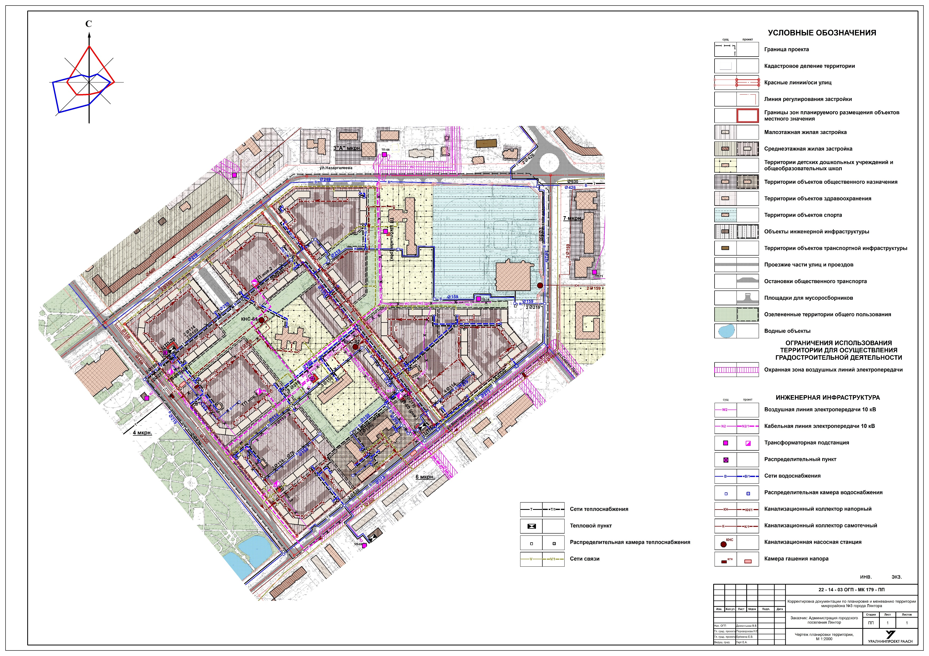
Приложение 3 к постановлению
Администрации городского
поселения Лянтор
от «27» ноября 2015 года № 1007

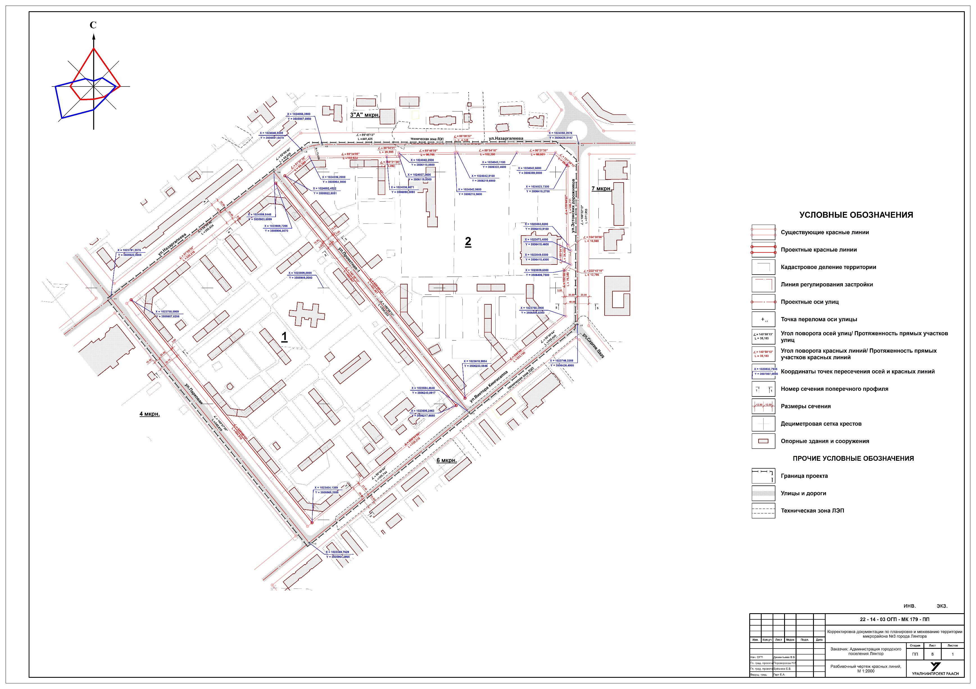
Приложение 4 к постановлению
Администрации городского
поселения Лянтор
от «27» ноября 2015 года № 1007

